Департамент образования Иркутской области
Областное государственное образовательное учреждение начального профессионального образования
Профессиональное училище № 27 г. Братска.

«Живи, Земля!»

«Проблемы леса и лесных ресурсов Иркутской области на рубеже 3 тысячелетия»

Авторы:
Лозанчин Евгений, Данченко Юрий – учащиеся 2 курса

Руководители:
Пачковская И.В. преподаватель истории
Хорольская Т.В. – преподаватель географии

Братск 2008

Содержание

Введение …………………………………………………………………… ………….. ….3
Проблема вырубки лесов ……………………..……………… ……… …………………….4
Лесные пожары и их последствия …………………………………… ……………………..7
Проблема загрязнения лесов …………………………………………..………..……… 11
Заключение ……………………………………………………………….………..……..… 12
Список литературы ……………………………………………………………………….… 13
Приложение ……………………………………………………………………….… …… 14

В природе все непременно взаимосвязано, …
все подогнано и притерто.
Выбей один камушек покрупнее
из этой устойчивости
и начнется лавина.
В. Песков

Введение
Лес - это неотъемлемая часть природного комплекса, который содержит большие запасы древесины, ягод, грибов, лекарственных растений, многообразен его животный мир, а так же он предотвращает эрозию, почв сохраняет и повышает их плодородие.
Леса имеет глобальное значение как для Земли в целом, так в частности и для Иркутской области. Первостепенной ролью лесных ресурсов является формирование «лёгких» нашей планеты. Ведь лес — главный поставщик кислорода в атмосферу. Известно, что гектар леса выделяет за год более 1100 м³ кислорода, т. е. примерно столько, сколько нужно для дыхания человеку. А так же без леса немыслима хозяйственная деятельность человека: Добыча и переработка древесины, сбор лекарственных растений, кедрового ореха, ягод – вот далеко неполный список того, что дает лес человеку. Для сельского хозяйства леса играют так же огромное значение. Это и стокорегулирующая функция лесов, выражающаяся в растягивании процесса таяния весной снежного покрова и уменьшении поверхностного стока талых, а летом и осенью дождевых вод в русла рек. В результате чего весенние половодья и летне-осенние паводки снижаются, уменьшается опасность затопления городов, деревень, пахотных угодий, гибели людей и животных. Эта функция леса имеет особое значение для регионов с резко континентальным климатом, каковым и является наша Иркутская область. Да вообще говоря лес является колыбелью жизни, где жизнь начинается с луча солнца и переходит по цепочки до млекопитающего.
В настоящее время в Иркутской области существует множество проблем, связанных с лесом и лесопользованием. Это и бесконтрольная вырубка, масштабные пожары, химическое загрязнение отходами предприятий, свалка бытовых отходов, а так же распространение вредоносных насекомых, в следствие сокращения популяции птиц и животных..
Данная работа освещает основные проблемы: сокращение лесных ресурсов и их загрязнение. Так как на сегодняшний день проблема лесных пожаров наиболее актуальна, авторы уделили наибольшее внимание этому вопросу. Вместе с тем, тема сокращения лесных ресурсов была выбрана не случайно ещё и потому, что авторы являются патриотами своего края, занимаются туризмом, лично сталкиваются с последствиями деятельности человека в лесах и этой работой стремятся привлечь внимание общественности к перечисленным выше проблемам. В работе использованы личные наблюдения и умозаключения, а так же фотографии, таблицы и другие материалы.

Проблема вырубки лесов Иркутской области
.С удивительной быстротой сокращаются лесные массивы нашей области. Только водами Иркутского, Братского и Усть-Илимского водохранилищ затоплено 7367 км², часть леса осталась даже невырубленной.
Ежегодно заготавливается в лесах области более 34 млн. м³ древесины, что равнозначно сведению леса с площади более 150—200 тыс. га.
При заготовке древесины с использованием современной техники повреждаются молодая поросль, ягодные кустарники, нарушаются почвенный покров, среда обитания животных. Часть древесины остается в лесосеках, засоряет их, способствуя размножению лесных вредителей.
«С каждым годом увеличивается число незаконных рубок леса. Так по данным газеты Братского Лесопромышленного комплекса «Братский Лесохимик», № 5, 2006 г. упоминается , что Особую тревогу вызывает бесконтрольное уничтожение ценных, трудно восстановимых пород деревьев тайги: кедра (за последние десятилетия в Иркутской области истреблено более половины запасов) , пихто-еловых и некоторых других. Именно эти породы предпочитают добывать фирмы. Почувствовав спрос, лесные хозяйства стали требовать от правительства России дать им право рубить лучшие леса. Отказываются лесозаготовители расчищать лесосеки от оставленного ими древесного мусора, который препятствует восстановлению леса».
Исследуя данную проблему, авторам удалось встретиться со специалистом экологического отдела БЛПК Петровой Т. А. которая на вопрос о масштабности вырубок ответила следующее.
- Ежегодный прирост леса в Иркутской области составляет 80 млн. куб.м. Это зрелый, готовый к использованию лес. При этом расчетная лесосека, то есть экономически и экологически обоснованный норматив, гарантирующий неистощимость наших лесных запасов, составляет около 50 млн. куб.м. Это то количество леса, которое мы могли бы заготавливать ежегодно. В действительности вырубается не более 57% расчетной лесосеки, или около 30 млн. куб.м. И то лишь в 1998 году мы достигли этого уровня. В последующие годы мы вырубали где-то около 17-19 млн. куб.м, но это касается только законной вырубки леса.
По проблеме незаконных вырубок леса авторы обратились в отдел по борьбе с экономическими преступлениями, где в отделе статистики была получена следующая справка.
«Торговля незаконно заготовленной древесиной представляет собой многомиллионный бизнес. Незаконной добычей леса считаются любые мероприятия по рубке, перевозке, обработке, покупке или продаже древесины, сопровождающиеся нарушением национального или регионального законодательств. Налоговые учреждения теряют миллионы долларов неоплаченных налогов по всему миру в результате преступлений в лесном хозяйстве, что также наносит значительный социальный урон. . Всего практически за два года работы сотрудниками УВД было выявлено 2358 подобных преступления»
Как сообщает Страна.Ru в последние годы в Российской Федерации наблюдается значительный рост незаконных лесозаготовок и увеличение объемов российского экспорта "черной" древесины. предприниматели и мелкие фирмы.
Растущий спрос на древесину в Японии, Южной Корее и Китае привел к интенсивной вырубке не только доступных лесов южной части российского Дальнего Востока (Приморском и Хабаровском краях, Сахалинской и Амурской областях), а также в Иркутской области. В последние годы на значительной территории Китая введен 25-летний мораторий на вырубку леса, а бурно развивающаяся экономика Китая требует огромное количество древесины, поэтому вывоз лесной продукции из Иркутскойобласти — одна из золотых жил для местного бизнеса.
По данным информационного центра «БайкалИнфо» от 5.05. 2007, поступила следующая информация: «Китай является самым крупным партнером на экспортном рынком по хвойной древесине. К примеру, по итогам прошлого года из Иркутской области было вывезено шесть млн. куб. метров круглого леса, 5,1 млн. куб. метров, или 85%, экспортировано именно в Китай. Круглые лесоматериалы в «Поднебесную» поставляют, прежде всего, частные предприятия, на которых чаще всего выявляются нелицензированные вырубки.»
Отчасти проблему незаконных лесозаготовок можно решить, создавая в отрасли крупные лесопромышленные концерны, включающие в себя весь лесопромышленный цикл. Они будут контролировать заготовку в Иркутской области и вести глубокую переработку древесины.
Для того, чтобы предотвратить незаконную скупку сибирского леса китайскими гражданами, в нашей области уже начали действовать лесные терминалы. На этих площадках проводится отгрузка заготовленного леса, его маркировка, оформление таможенных документов и т.д. Это позволит не только усилить контроль над перевозками экспортного леса от погрузки до пересечения границы, но и приведет к увеличению налоговых поступлений во все уровни бюджета. Одной из основных проблем, мешающей эффективному контролю над экспортом лесных грузов, стало наличие большого количества пунктов отгрузки древесины. В регионе насчитывается несколько сотен таких мест. Проект положения о лесном терминале уже разработан в стенах «серого» дома. В нем, в частности, прописаны требования к местам отгрузки лесоматериалов, которые могут получить статус лесных терминалов. Так, предприятие должно иметь свою лесосырьевую базу, соответствующую промышленную площадку, необходимые мощности для отгрузки древесины. А самое главное, терминалы должны быть привязаны к местам переработки древесины. По словам заместителя главы администрации Иркутской области по лесному хозяйству и лесоперерабатывающей промышленности Виктора Долгова, в результате только в Иркутске должно остаться не более 15 грузоотправителей вместо 107, действующих сейчас. Растущий спрос на древесину в Японии, Южной Корее и Китае привел к интенсивной вырубке доступных лесов южной части российского Дальнего Востока (Приморском и Хабаровском краях, Сахалинской и Амурской областях), а также в Восточной Сибири (Иркутская область и Республика Бурятия). Компании, которые полагаются на поставку древесины из России и Китая, рискуют иметь дело с незаконно заготовленной или незаконно экспортированной продукцией. Системы поставок «проверенного леса» из России на китайское производство могут значительно уменьшить этот риск. В настоящее время, в рамках проекта идет разработка специального руководства под названием «Действуй легально!», предназначенного для организаций, закупающих древесину из России и стремящихся не допустить проникновения нелегальной древесины в свои цепочки поставок. Растущий спрос на древесину в Японии, Южной Корее и Китае привел к интенсивной вырубке доступных лесов южной части российского Дальнего Востока (Приморском и Хабаровском краях, Сахалинской и Амурской областях), а также в Восточной Сибири (Иркутская область и Республика Бурятия). Компании, которые полагаются на поставку древесины из России и Китая, рискуют иметь дело с незаконно заготовленной или незаконно экспортированной продукцией. Системы поставок «проверенного леса» из России на китайское производство могут значительно уменьшить этот риск. В настоящее время, в рамках проекта идет разработка специального руководства под названием «Действуй легально!», предназначенного для организаций, закупающих древесину из России и стремящихся не допустить проникновения нелегальной древесины в свои цепочки поставок.

Лесные пожары и их последствия

Наука, занимающаяся лесными пожарами, называется лесной пирологией.
Первобытные люди уже застали пожарища над тайгой. Они начались после оледенения, как только появилось много хвойных деревьев. Их огонь любит потому, что в них много смолы, а влаги меньше, чем в лиственных. В лиственницах ее совсем мало, меньше, меньше, чем в елях и пихтах. Прекрасно горит сосна. Огонь был первобытным людям на радость, они годами оберегали его в пещерах, чтобы разжигать костры для согрева и жарить дикое мясо. Пожары в те времена возникали только от молний или самовозгорания торфа. Но когда человек изобрел огниво и спички, количество пожаров резко увеличилось.
У нас в стране, как и во всем мире, долгие годы господствовал технократический подход. Он возник как вариант развития антропоцентрического мышления. Не избежала этого подхода и лесная отрасль Иркутской области. Экстенсивный путь расширенного воспроизводства лесной промышленности нашел наиболее яркое воплощение в 50-60-е гг. ХХ в. Этот период для лесной промышленности Иркутской области был характерен бурным индустриальным развитием: создавалось огромное количество леспромхозов, химлесхозов, возводились мосты, ЛЭП, строились дороги и т.п. Увеличивалась численность населения. Активное освоение региона сопровождалось ростом пожаров. В нашей области, например, среднегодовое количество пожаров в 1955-1964 гг. составило 1423, тогда как в 1935-1945 гг. - 664. Рост количества пожаров был напрямую обусловлен освоением региона, направленным на конечную цель - обеспечить в сжатые сроки увеличение лесозаготовок.
Об экологических последствиях лесных пожаров настойчиво стали говорить с конца 60-х гг. ХХ в. К этому времени относится и возвращение в широкий обиход самого термина экология. Связано это с осознанием резкого сокращения лесов, с уменьшением озонового слоя, грядущего изменения климата (парниковый эффект), разрушением экосистем, эрозии почв, уменьшением стока рек и т. п.
Существует несколько причин возникновения лесных пожаров. Они могут возникнуть от молний – это так называемые природные пожары, которые являются важным экологическим фактором. Совместно с климатом и условиями произрастания они контролируют возрастную структуру, взаимоотношение видов и формаций, ландшафтное разнообразие и т. п. Но все же самым большим пожароопасным фактором является человеческая халатность. Абсолютное большинство лесных пожаров происходит по вине людей. Только 8-10% их возникает от молний, а 90-92% от неосторожного обращения с огнем, грубых нарушений правил пожарной безопасности в лесах различными предприятиями, организациями, гражданами и т.д. Самое большое количество лесных пожаров возникало и возникает по вине местного населения, охотников, рыбаков, туристов, грибников, ягодников, отдыхающих.
Исследуя эту проблему, мы побывали в нескольких селах Братского района: Калтук, Ключи-Булак, Куватка и Большеокинск. Посетив эти деревни, мы, встретились и поговорили о проблеме пожаров с местными жителями. Большинство из них выделило самой главной причиной пожаров палы, которые совершают сами жители деревень, сжигая сухую траву, скопившийся за зиму мусор на своих участках и освобождая новые участки земли под обработку. Несмотря на строгие наказания и судебную ответственность, заложенные в Правилах пожарной безопасности и во всевозможных инструкциях и наставлениях, тем не менее, ежегодно они повторяются, являясь главной причиной лесных пожаров. По данным, приводимым Д.М.Гиряевым, от сельскохозяйственных палов в Восточной Сибири происходит более 1/3 лесных пожаров.
Также, местные жители говорят и о том, что лесозаготовительные бригады оставляют очень часто после своей деятельности много отходов от лесозаготовок, которые при благоприятных условиях будут участвовать в пожаре. Таким образом, все же главной причиной пожара является человек.
Посещение лесов населением за последние 20 лет выросло в несколько раз, т.е. вероятность возникновения загорания в лесах значительно поднялось. Наряду с этим нарастание количества лесных пожаров, происходящих по вине населения, показывает, что многие люди, приходящие в лес, не соблюдают элементарных правил пожарной безопасности, неосторожно пользуются огнем, а это приводит к тому, что лесные пожары нередко уничтожают наиболее ценные лесные массивы вблизи населенных пунктов, дорог, лесных речек, мест отдыха людей.
Несмотря на имеющиеся запреты, законодательством прямо не предусмотрена какая-либо ответственность за проведение палов. Тем не менее, лица, совершившие или допустившие палы могут быть привлечены к любой из предусмотренных законодательством видов ответственности – административной, уголовной и (или) гражданско-правовой. Например, Ст. 261. «Уничтожение или повреждение лесов», звучит таким образом:
1. Уничтожение или повреждение лесов, а равно насаждений, не входящих в лесной фонд, в результате неосторожного обращения с огнем или иными источниками повышенной опасности наказывается штрафом в размере от двухсот до пятисот минимальных размеров оплаты труда или в размере заработной платы или иного дохода осужденного за период от двух до пяти месяцев либо исправительными работами на срок до двух лет, либо лишением свободы на срок до двух лет.
2. Уничтожение или повреждение лесов, а равно насаждений, не входящих в лесной фонд, путем поджога, иным общеопасным способом, либо в результате загрязнения вредными веществами, отходами, выбросами или отбросами наказывается лишением свободы от трех до восьми лет. Но для привлечения виновных в проведении палов к гражданско-правовой ответственности необходимо доказать, что в результате пала произошла гибель животных, птиц или их гнезд.
А вот в позапрошлом веке за поджог леса приговаривали к смертной казни. ( Потом ее заменили ссылкой в каторжные работы.)
Экономический ущерб от пожаров, имеющих экологические последствия, может быть прямым и косвенным. Примером прямого ущерба является гибель рыбы, лесных животных, уничтожение леса, а также потери сельского хозяйства. Косвенный ущерб может проявиться через значительный промежуток времени после пожара, например, потери ценных видов животного и растительного мира или их мутация и т. п. Причем экологические последствия пожаров можно разбить на краткосрочные и отдаленные. К первым относятся - сильное повышение температуры во фронте пожара с последующей гибелью людей, а также фауны и флоры; выбросы химических веществ в процессе горения; задымленность атмосферы, в результате которой прекращаются полеты воздушных судов и плавание речных. В свою очередь отдаленные экологические последствия могут быть как позитивными так и негативными. К позитивным относятся: уменьшение горючего материала в напочвенном покрове, что приводит к понижению пожарной безопасности; повышение плодородия почв за счет ее удобрения золой, что способствует активизации роста растений.
К негативным последствиям пожаров относятся сокращение лесных массивов; разрушение сложившихся экосистем, эрозия почв, уменьшение стока рек и опустынивание земель; нарушение природного углеродного цикла.
Решение лесопожарной проблемы, по нашему мнению, связано с решением целого ряда организационных и технических проблем и в первую очередь с проведением противопожарных и профилактических работ направленных на предупреждение возникновения, распространения и развития лесных пожаров.
Мероприятия по предупреждению распространения лесных пожаров предусматривают осуществления ряда лесоводческих мероприятий (санитарные рубки, очистка мест рубок леса и др.), а также проведение специальных мероприятий по созданию системы противопожарных барьеров в лесу и строительству различных противопожарных объектов.
Необходимо помнить, что лес становится негоримым, если очистить его от сухости и валежника, устранить подлесок, проложить 2-3 минерализованных полосы с расстоянием между ними 50-60 м, а надпочвенный покров между ними периодически выжигать.
В настоящее время проблемы охраны лесов от пожаров, находятся под постоянным вниманием местных административных органов. Эти вопросы обсуждаются на областных совещаниях о противопожарном состоянии лесов и мерах по борьбе с лесными пожарами, совещаниях управлений лесного хозяйства. Ежегодно губернатор Иркутской области обращается к населению с просьбой осторожного обращения с огнем в лесах.
Так, по состоянию на 7 мая 2008 года в 16-ти районах Иркутской области действует 102 пожара на общей площади более 4214 га. Площадь горящей тайги повышается день ото дня. Этой в весеннее время выезды пожарных только на пожоги травы, угрожавших жилым постройкам, превысили 1,5 тысячи раз. По статистике до 70% возгораний происходят около населенных пунктов. В области насчитывается 722 поселения, близлежащих к лесным массивам. К 74-м населенным пунктам огонь подобрался на расстояние ближе 10 км.. С начала мая от огненной стихии пострадали 2 населенных пункта: в селе Альбин Тулунского района сгорело 11 строений, в поселке Худоелань Нижнеудинского района уничтожено 16 жилых домов. необходимо очищать места рубок леса, создавать противопожарных барьеров, уничтожении энтомологических и грибковых очагов и предохранении наиболее ценных древостоев от интенсивных стихийных пожаров.
Даже неспециалист знает, что для решения противопожарных проблем ведомства, которые владеют лесом, должны охранять его от пожара — очищать лесосеки, на просеках между лесными массивами оставлять вспаханные полосы – противопожарные барьеры. Но к сожалению это делается не всегда.
Служба авиаохраны лесов содержится по “остаточному” принципу. Оснащение ее осталось на уровне сороковых-пятидесятых годов. Над лесом кружатся все те же “аннушки”, у пожарных появились разве что новые парашюты и радиостанции, но все “оружие”, которым приходится бороться с огнем — это, как и прежде, лопаты, топоры, пилы и грабли. Основной способ тушения: пожар окапывают узкой канавкой земли и от нее пускают встречный огонь...
Эта система нашего лесного хозяйства, очень хорошо описанная в повести Валентина Распутина “Пожар” (да и не только лесного — всей нашей “экономной экономики”, которая через серию малых и больших пожаров идет к непреодолимой катастрофе). Лес при такой системе не может не гореть...

Проблема загрязнения лесов
В настоящее время проблема загрязнения лесов стоит особенно остро. Авторы в данной работе осветили два типа загрязнений: химическое и загрязнение бытовыми отходами.
К химическому загрязнению можно отнести выбросы в атмосферу крупных предприятий области, а так же непосредственные сбросы жидких веществ в водоёмы. Так по наблюдениям авторов вокруг предприятия ЗАО «БрАЗ» на несколько километров протянулась безжизненная лесная полоса. По сведениям очевидцев эти леса погибли по неизвестным причинам в период бурного развития промышленности г. Братска, а именно Алюминиевого завода в 80-е годы прошлого века. Дать подробные сведения о загрязняющих веществах отдел экологии «БрАЗа» отказался, ссылаясь на секретность информации.
Опасность, которую представляет собой ртуть, не является для нас, жителей Иркутской области, чисто теоретической. На сравнительно небольшой площади, от Байкала до Братского моря, вдоль реки Ангары проживают 43,2 % жителей Иркутской области и сосредоточены почти все отнюдь не безвредные для природы промышленные гиганты области. По данным информационного центра «БайкалИнфо» всего за годы своей деятельности АО “Усольехимпром” и ОАО “Саянскхимпром” израсходовали 3262 т ртути. Эта цифра просто потрясает воображение. Она в 1,6 раза превышает ежегодное производство ртути в мире в 1992 г. Из этого количества более 40 т вместе со стоками непосредственно были сброшены в водохранилище и примерно 75 т попало в атмосферу, откуда также впоследствии частично перешло в Братское водохранилище.
Загрязнение лесов бытовым и строительным мусором в Иркутской области и в Братском районе в частности, приняло угрожающий характер. Не осталось, казалось бы, ни одного уголка где не встречались бы кучи мусора. Наряду с привычными бутылками В основном преобладает строительный мусор: куски выломанных стен, банки от краски, битое стекло, различные упаковки, а так же отработанные автопокрышки. В лесной зоне завалы отходов встречаются и в самых отдаленных лесных массивах. Анализируя причины такого бедствия, авторы пришли к выводу, что существуют следующие причины такого положения. Мусор вывозят, в основном, мелкие предприниматели: владельцы кафе, автосервисов, строительных фирм. Вывоз одного кубометра мусора стоит 40 рублей, причем для вывоза на городскую свалку необходимо получить талоны в администрации района. Причем талоны есть в наличии не всегда. Понятно, что эта усложненная система неудобна для предпринимателей, да и стоимость вывоза при больших объёмах довольно существенная. Поэтому гораздо проще и дешевле вывести далеко в лес отработанные материалы. Выход из этой ситуации авторам видится в следующем. Необходимо местной администрации упростить систему доставки отходов на городские свалки, а так же способствовать развитию бизнеса по переработке мусора. Помочь в решении этой проблемы могу так же молодежные течения. Уборка мусора, разъяснительная и просветительная работа среди населения, различные экологические акции – всё это вполне по силам молодежи и имеет длительный и стойкий эффект.

Заключение
В ходе данных исследований по проблемам лесных ресурсов Иркутской области авторами сделан вывод, который заключается в следующем. Для того, что бы уменьшить негативное влияние человека на леса и природу в целом, необходимо развивать экологическое воспитание с раннего детства и на протяжении всей жизни. Но все-таки одной просветительской деятельностью не обойтись, уровень урбанизации Иркутской области все возрастает, поэтому необходимо усиление влияния властных структур, ужесточение законов по отношению к бесконтрольной вырубке, загрязнению леса и его поджогам. Авторы надеются, что ситуация изменится к лучшему.

Список литературы
1 . Гиряев Д.И. Как уберечь лес от огня. М., 1986.- С.3-4; Лесное хозяйство. 1993. N 5. С.2; Черных В.В. История пожарного дела Иркутской области (1800-1990-е гг.). Иркутск, 1998. С. 31.
2. Лесное хозяйство. 1994. N 1. С. 31. .
3. Лесное хозяйство. 1999. N 5. С..
4. Граубин Г.Р. Четырехэтажная тайга. Иркутск, 1984. С. 443.
5. Государственный доклад. О состоянии окружающей природной Среды Иркутской области в 1995 г. Иркутск, 1996. С. 37. . .
6. Кривицкий Е.Г. Влияние лесных пожаров на прирост и строение древесины сосны обыкновенной: Автореф. дис... канд. сельхоз. наук. Красноярск, 1994. С. 3.
7. Территориальная комплексная схема охраны природы бассейна озера Байкал. М., 1990. - С..
8. Гулисашвили В.З. опыты по изучению влияния огня на возобновление леса // Исследования по лесоводству. М., 1931; Мелехов И.С. Влияние пожаров на лес. М. - Л., 1948; Ткаченко М.Е. Леса Севера // Труды по лесному опытному делу в России. Вып. 25. Архангельск, 1911.
9. Щетинский Е.А. Охрана леса и лесная пирология. М., 1994. С. 68.
10. Валендик Э.Н. Борьба с крупными лесными пожарами. С. 32.
11. Черных В.В. Указ. соч. С. 35. .
12. Немировский Е.И. Правовая охрана лесов. С. 100.
13. Медведев Н.Е. Лесное хозяйство Бурятской АССР. С. 148.
14. Газета Братского Лесопромышленного комплекса «Братский Лесохимик», № 5, 2006 г
15. Источники Интернета: . Страна.Ru, БайкалИнфо.

ПРИЛОЖЕНИЕ
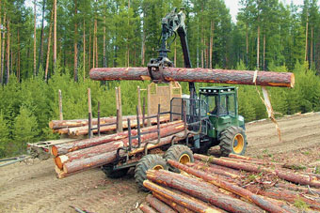

Вырубка леса в Братском районе ( фото Цывкина А.)

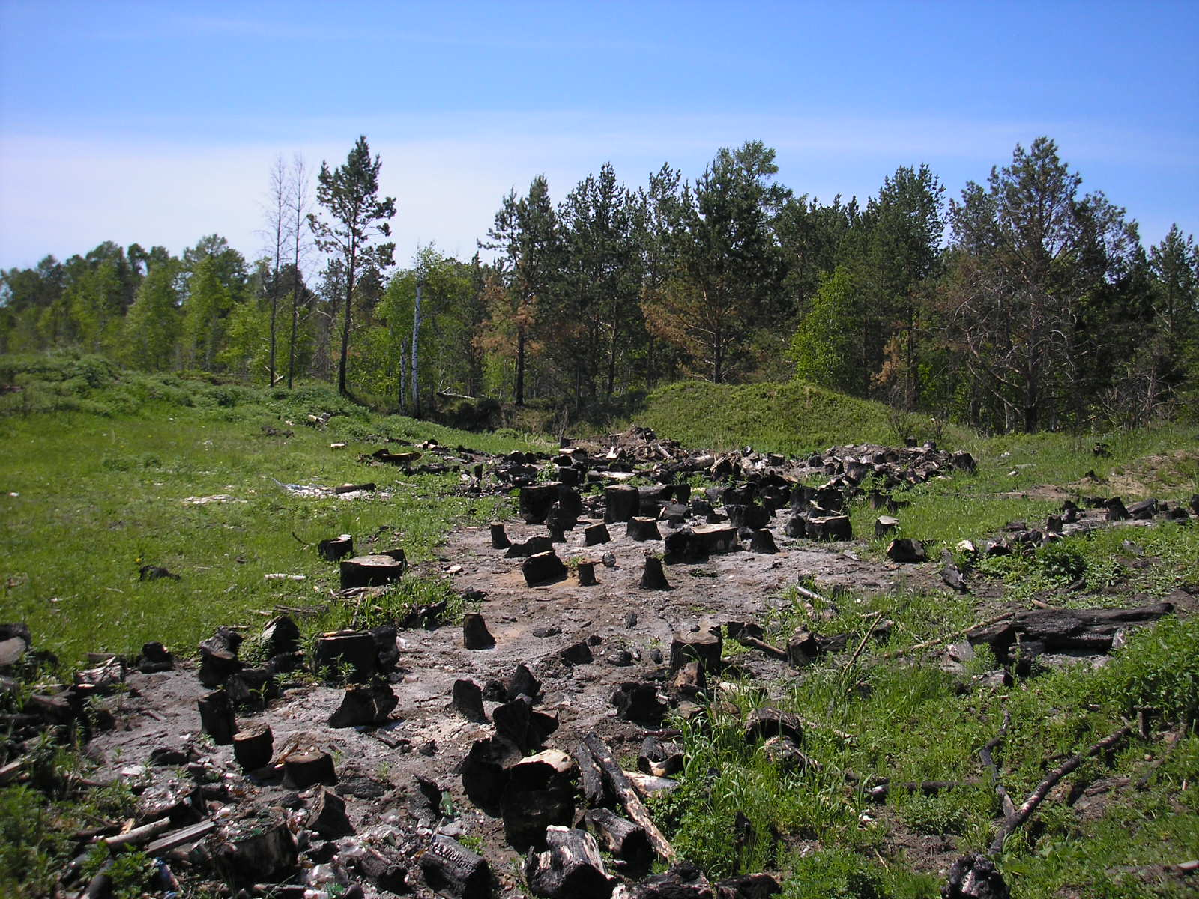

Последствия вырубки леса Ангарский район ( фото Цывкина А.)

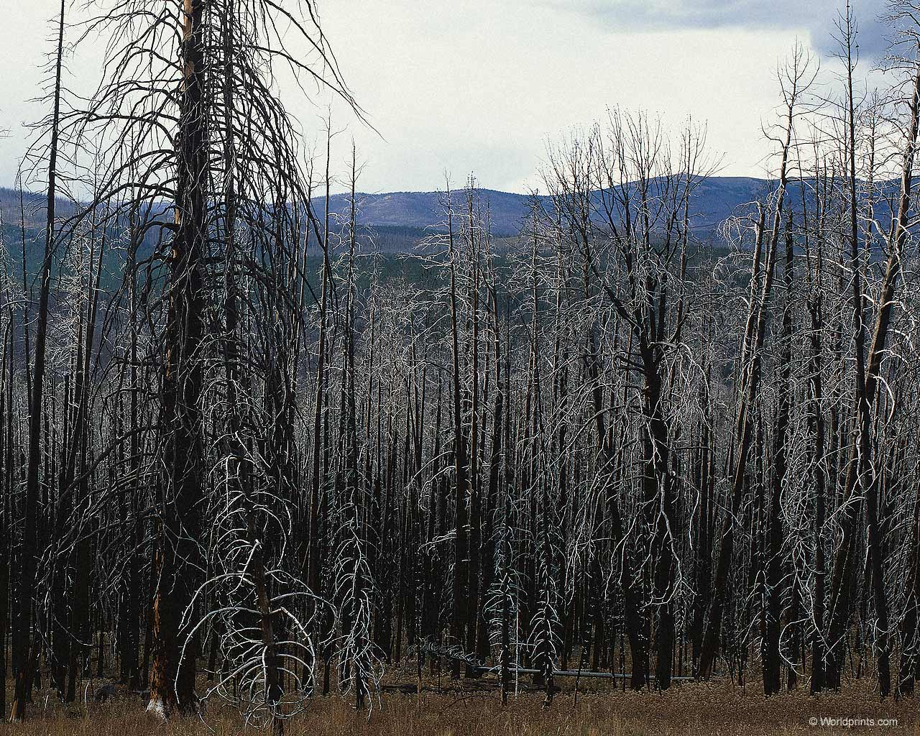

Последствия пожаров. Братский район (фото Лозанчина Е.)
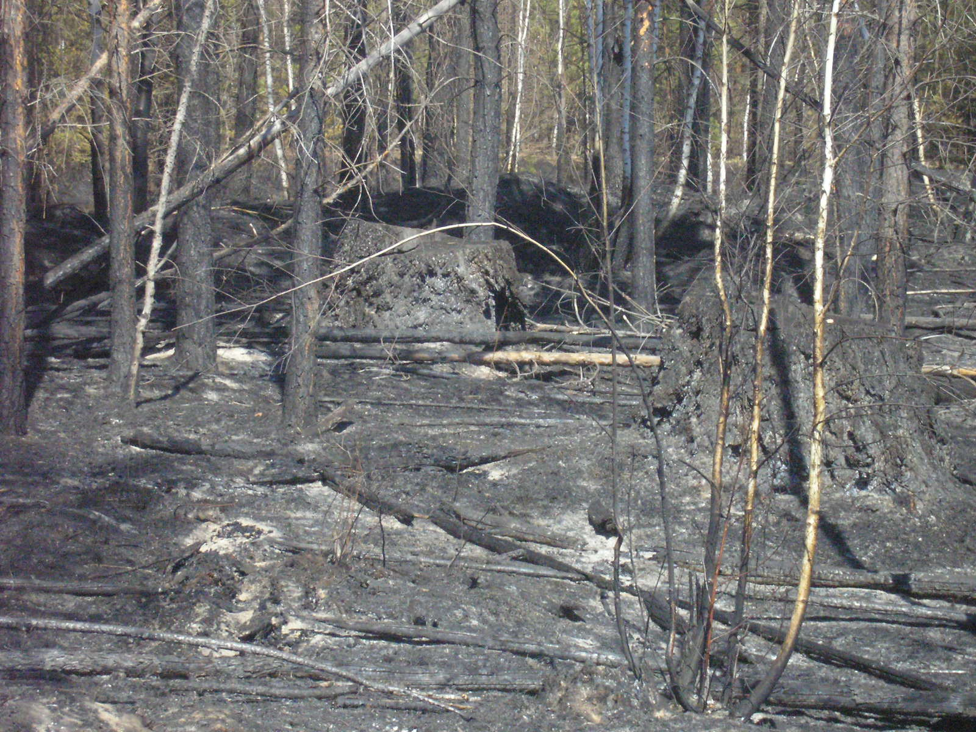

Выгоревший лес возле села Калтук (Братский район) (фото Лозанчина Е)

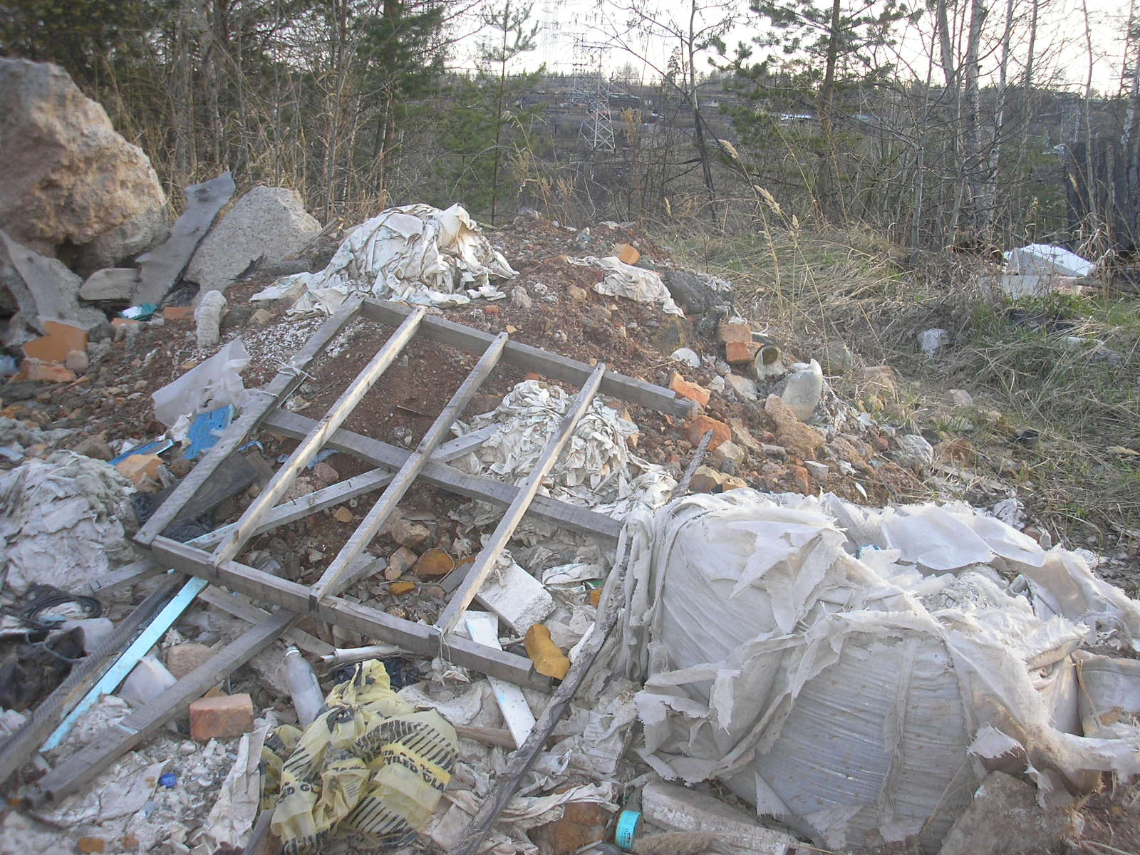

Загрязнение лесов бытовым и строительным мусором (фото Хорольской Т.В. )

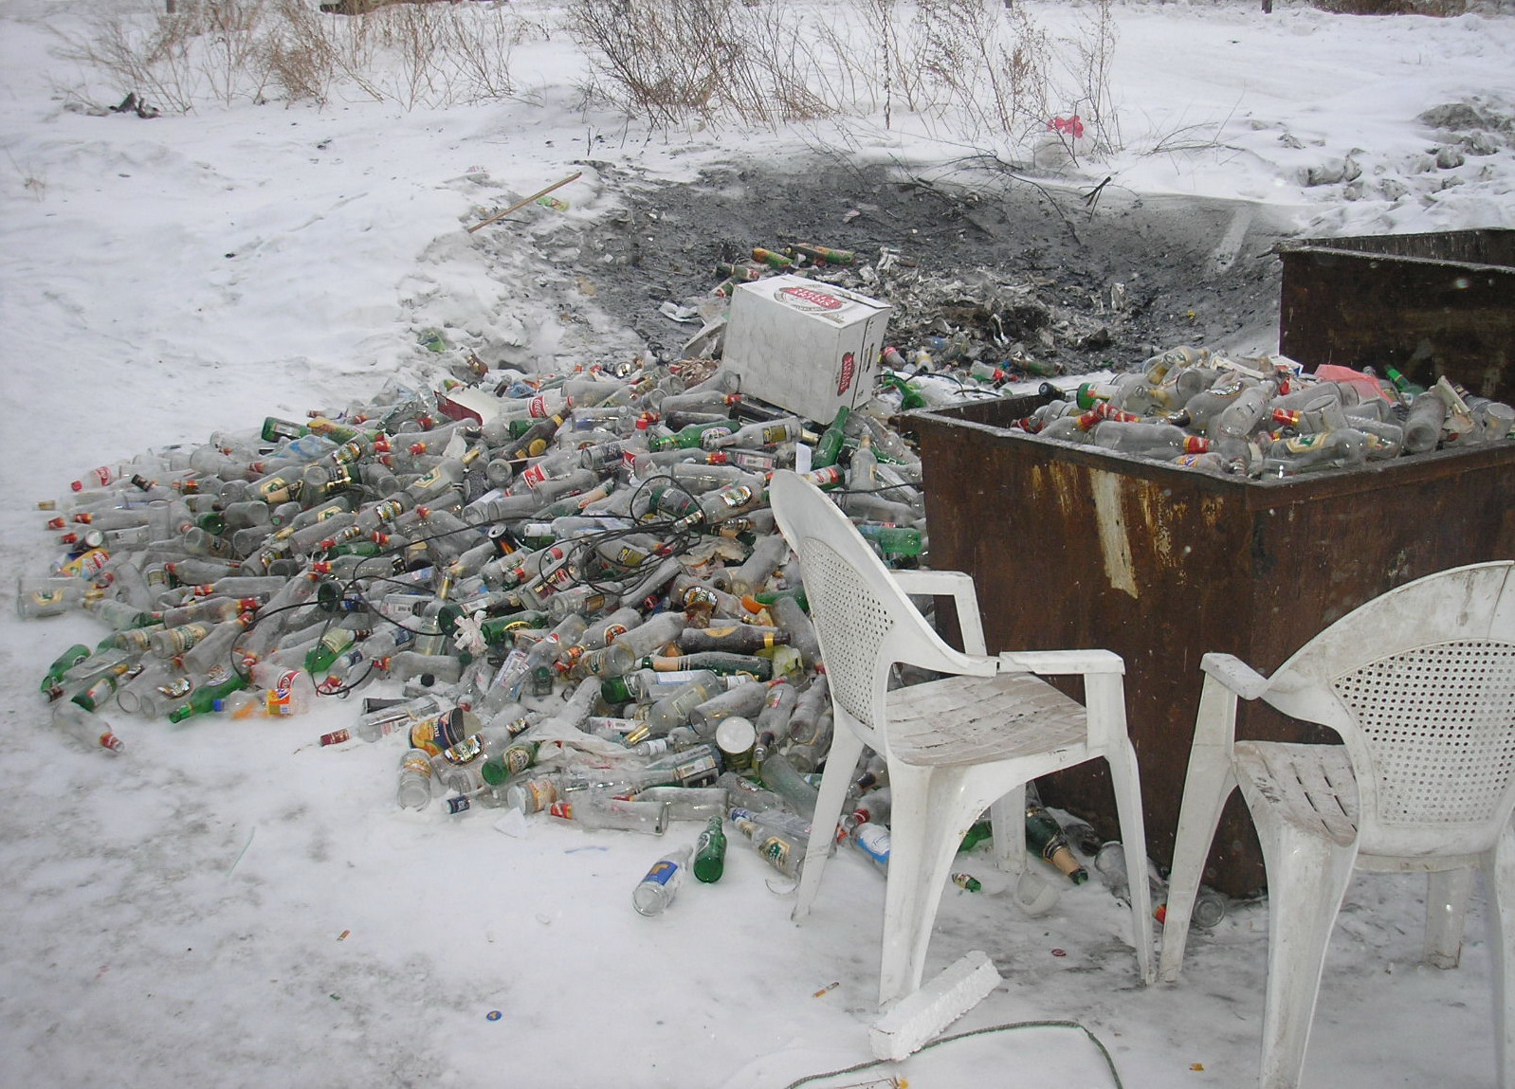

Скопление мусора в зоне в рекреационной зоне г. Братска (фото Цывкина А)

